**003 - N - Registro con datos inválidos**

Fecha de prueba: 11/01/2020

Datos de prueba:

· Nombre y apellido: Luciano Giannini

· E-mail: 1@1

· Contraseña: test1234

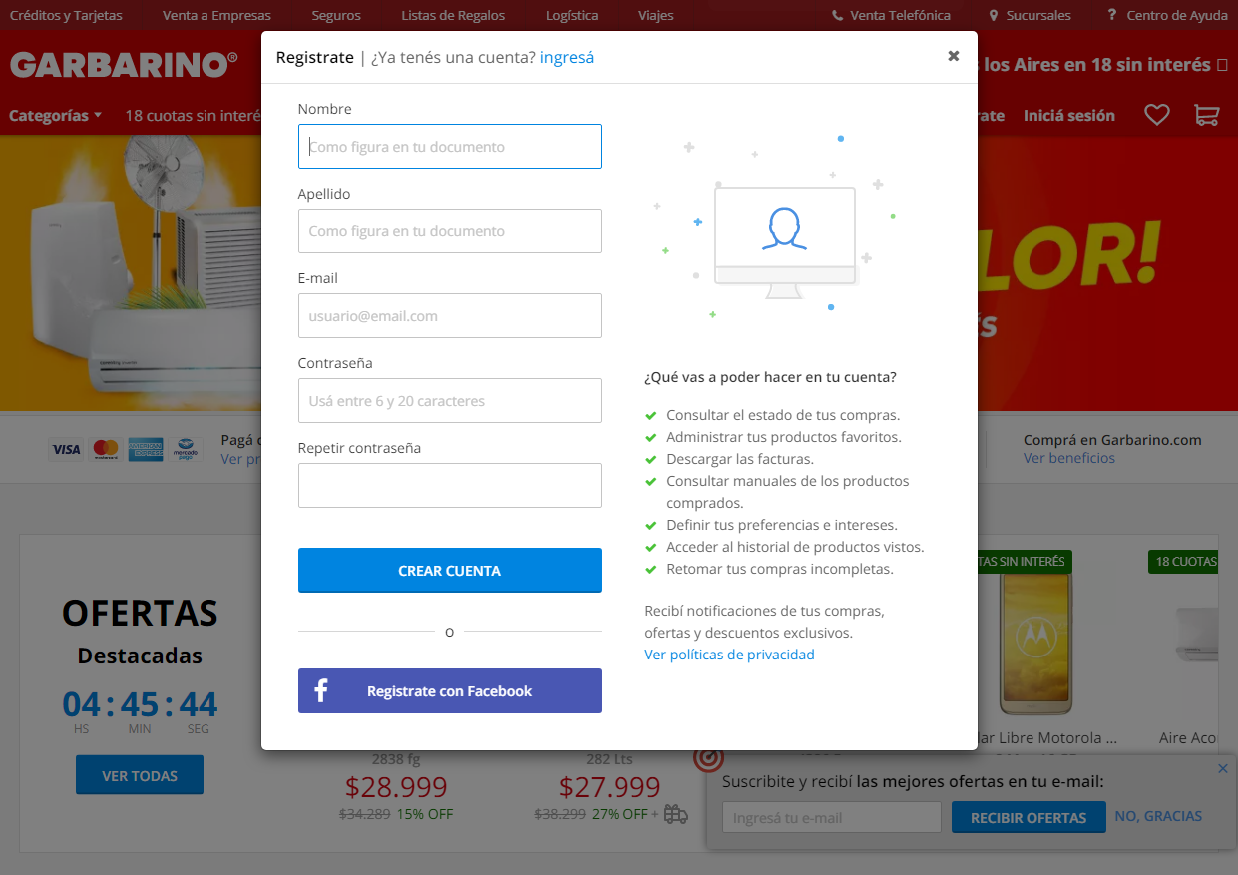

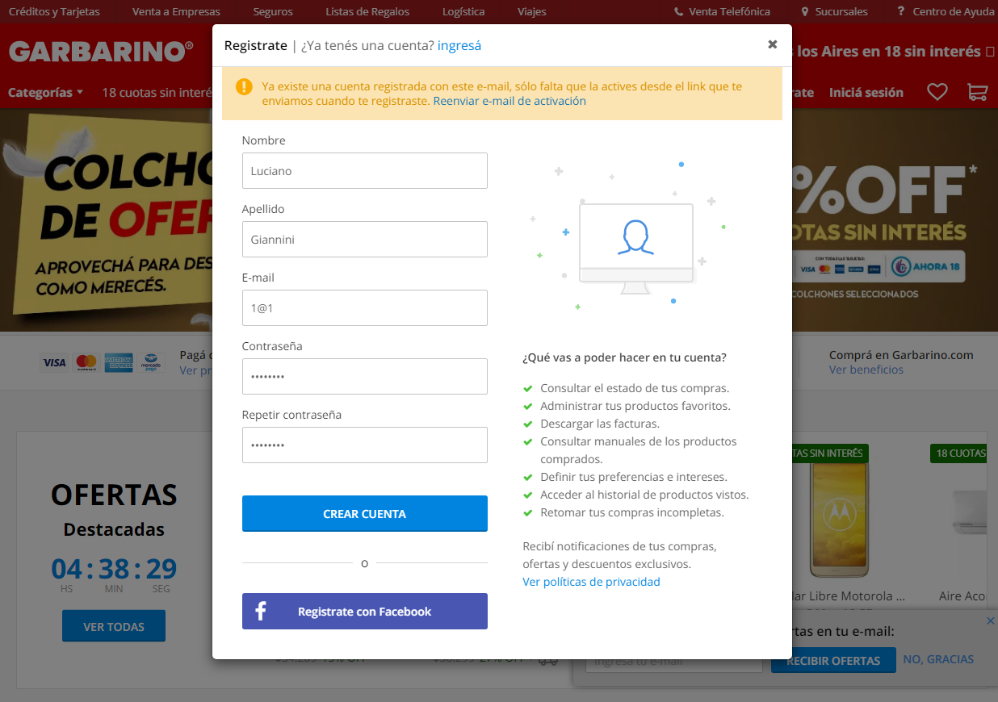

**BUG:** Figura el mismo error que en el TC 001